实验5二叉树
一、实验目的
1、通过实验掌握二叉树的基本存储结构；
2、掌握二叉树的建立与遍历的基本算法，并加以应用；
二、实验环境
已安装CodeBlocks软件的计算机；
三、实验学时
2学时
- 实验要求
- 熟悉c语言的语法知识；
- 掌握二叉树的链式存储结构—二叉链表的定义、构造、遍历等基本操作；
- 完成实验报告。
- 实验内容
（注：所写代码要有良好的输入和输出提示）
- 参考课本代码，完成二叉树的二叉链表的存储结构的定义、创建、前序遍历、中序遍历、后序遍历、求叶子数和求深度等函数的编写。在理解课本代码的基础上完成以下函数的编写：
(1)编写一个函数，用递归算法求二叉树的结点总数，函数原型为：int node(BinTree T)。
(2)要求在主函数中实现对以上操作的调用，实现以下功能：
- 定义一棵二叉树T，并调用创建函数创建一棵如下图所示的二叉树：

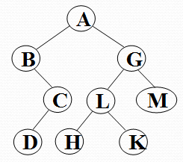

- 分别输出二叉树的前序序列、中序序列和后序序列。
- 分别输出二叉树的叶子结点数、深度和结点总数。
附加：查找某数据元素是否存在，若存在则输出找到了，若不存在则输出该二叉树中不存在此元素。要求在主函数中完成验证。

